猴年戲筆談猴 陳思永

十一年前乙酉雞年即將來臨之際，我寫了一篇《雞年戲筆談雞》，從此以後，每年都寫一篇《☆年戲筆談☆》。時光飛逝，如今完成這篇《猴年戲筆談猴》之後，就把以雞開始，以猴結束的十二生肖寫完。

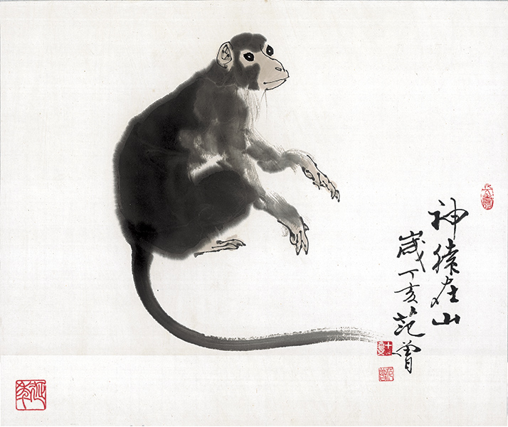
時人范曾繪

即將到來之丙申猴年於2016. 02. 08開始，2017. 01. 27結束，共計355天。中國
的農曆與回曆都是以月亮的形狀為根據，月缺、月圓，又回到月缺，周而復始，循環一次為一個月，十二個月為一年。若照這種算法，一年應該是354或355天。這和以地球對太陽運轉為準的西曆不同，一年有365或366天。兩種曆法造成一年有11天的差距。然而，我們的老祖宗發明了「閏月」這妙招，每隔幾年多加一個月，這一來使得農曆的某月某日落在西曆中的月日，不會愈拉愈遠，所以每年的春節大致都在西曆一月中與二月中之間。回曆沒有閏月，其結果可以從它的齋戒月（Ramadan）為說明，西曆2000年的齋戒月是從11月
27日到12月28日，西曆2010年的齋戒月是從8月11日到9月11日。再看2016年的齋戒月是從6月6日到7月5日。

野生的猴子都集結成群共同生活，不同猴群各有各的地盤，彼此之間常常為了爭奪資源而起衝突。猴群之中必有一猴王，眾猴死心塌地，聽任牠主宰一切。猴王登上寶座並非經由世襲，而是當年浴血奮戰，打敗群雄的結果。等到猴王年老力衰，於是新的一場輪替之戰又重新開始。猴群的生活方式，豈不與人幾乎相同？差別在於發生在我們的老祖宗身上，但早已從高度開發的現代社會中消失，不過此刻還可能存在於蠻荒的部落裡。

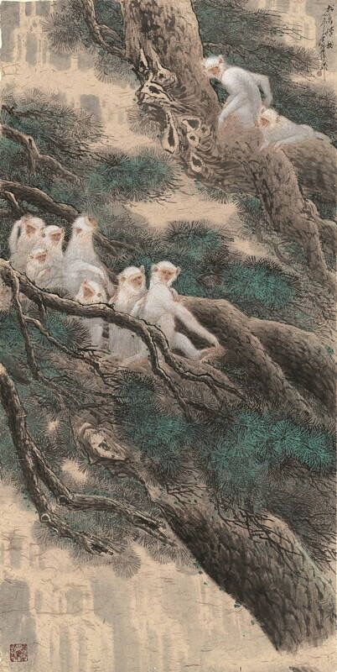
時人徐培晨繪

猴子的面孔與人相似，表情往往也相近，於是談到猴難免想到人。吳承恩的通俗小說《西遊記》，不只把猴子擬人化，更加以神化，賦予牠超能的武俠功夫；透過民間廣傳的戲劇、說書等，孫悟空成為家喻戶曉的「人物」。齊天大聖孫悟空原先是一隻由石頭中蹦出來的猴子，因緣際會變成神仙，又轉世到人間幫助唐三藏西行取經。我自小從孫猴子那兒學到些做人道理，如道義、忠誠。至於《西遊記》的每一個角色是否真有什麼隱喻，我沒有研究，也沒多大興趣去瞭解。

有多齣京劇的劇本是從《西遊記》裡的故事而來，由孫悟空挑大樑的，則以武打功夫見長，譬如「大戰牛魔王」、「三打白骨精」、「大鬧天宮」。名角扮演「美猴王」孫悟空，各有獨門技藝，連扮相也不相同（見圖）。

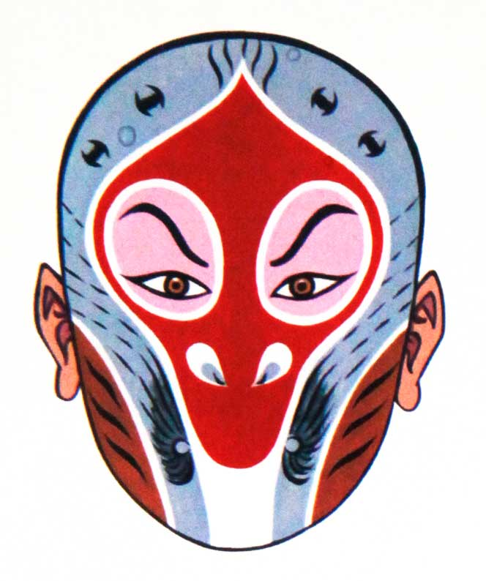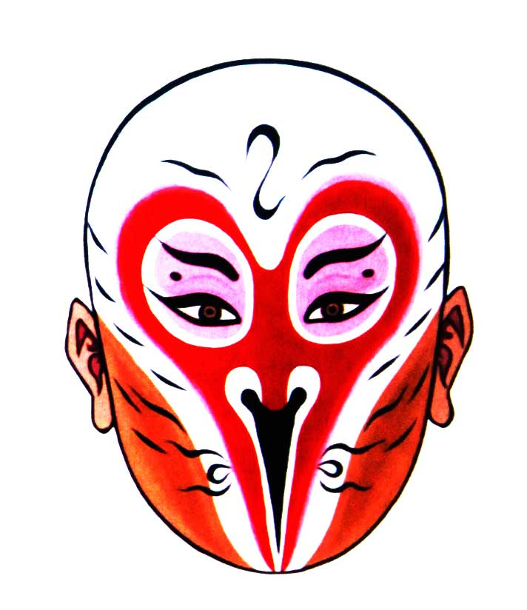
平劇臉譜-美猴王孫悟空（左：楊小樓譜式，右：李萬春譜式）

人跟猴（猿、猩猩）之間的暴戾、溫情，早在1933年的「King Kong 」（金剛）
這部電影中顯示出來。當時的電影脫離無聲時代不久，仍為黑白片。以後幾十年間，世界

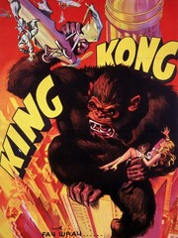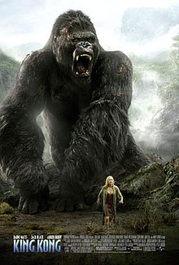
（左1933年，右2005年）電影「金剛」（King Kong)之海報

各地將該片一再重拍，最後一次是在2005年。近年來有一系列的變形金剛影片（Transfor
-mer Series ）異軍突起，雖然它的科幻故事情節平平，但高科技的造型與動作，卻帶來
票房成功。

我生平在大帳篷下看過兩次馬戲，一次是小時候在台灣，由華僑沈常福所主導，另一次在莫斯科，時逢蘇維埃解體前夕。馬戲團裡必有猴子耍把戲，自有其原因；猴子供應容易，扮相討人喜愛，加上動作靈巧，並且訓練起來最容易。近年來馬戲漸趨式微，因為受到保護動物主義者的抗爭，加上成本太高，被其他豐富多元的娛樂所取代。不過取而代之的動畫正方興未艾，有名為喬治的頑皮猴子（Curious George，見圖），連本老漢都曉
得，何況是一般小朋友了。

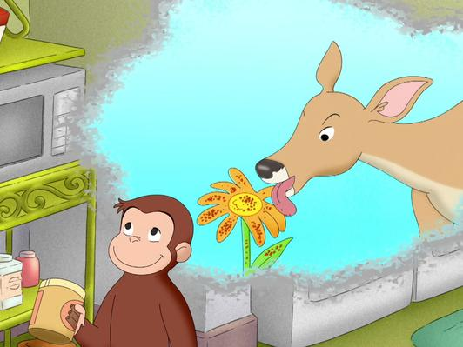
Curious George
想起幾個帶有「猴」字的詞，生動地描寫了人間世態。見到的猴子老在搔首抓癢，毛躁不安，好像急著有什麼事要辦。於是有了「猴急」一詞，說人做事慌慌張張，迫不急待。白宮易主，政權轉移，一干官員紛紛離職，以「樹倒猢猻散」描述再傳神不過。藍下綠上，藍方豈不也「樹倒猢猻散」？綠方呢？總會有人「沐猴而冠」，準備粉墨登場了。每當肅清吏治，嚴懲貪官，總要先「殺雞儆猴」一番，小官是雞，大官是猴，不過有的猴官依然我行我素，因為後台夠硬。

歷來文學作品中，常以「猿啼」表達心中的哀怨、愁苦、凄愴、孤寂。例如「巴東三峽巫峽長，猿鳴三聲淚沾裳」、「歸目并隨回雁去，愁腸正遇斷猿時」、「其間旦暮聞何物，杜鵑啼血猿哀鳴」。不過且讀詩仙李白的名詩《下江陵》：「朝辭白帝彩雲間，千里江陵一日還。兩岸猿聲啼不住，輕舟已過萬重山。」這是他於被貶前往夜郎途中，忽然獲知被大赦時所寫，當時心情之快慰可想而知。所以詩中猿聲依然淒切，但詩人卻並不在意，只注意到船隻飛馳，穿過一山又一山。

過去寫的十一篇《☆年戲筆談☆》中，每篇都包括談到之生肖為人所食這話題。龍當然是例外，因為牠本身就是虛構的；虎為人利用的地方也不多。現在談到猴子。國人有生吃猴腦這檔子事，儘管吃法惡心至極，據說至今仍未完全禁止。

如今，世界各地紛亂四起，有些已持續有年，也有的正在醞釀之中隨時可能爆發，而解決之道仍都曖昧不明。綜觀丙申猴年，總體局勢極為弔詭，一般平民只有自求多福，祈求平安度日。在此順請三隻喜猴向讀友問候拜年，吉祥如意。
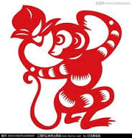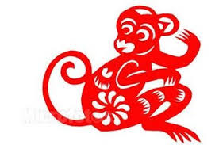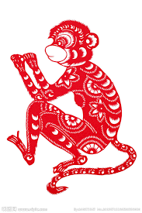

2016. 01. 22

